**新 书 推 荐**

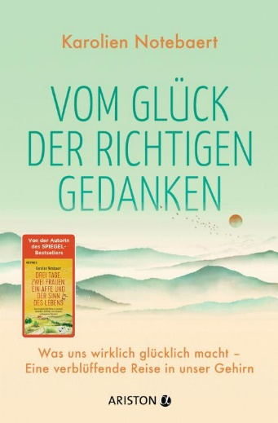**中文书名：《正确思考的乐趣：什么能让我们真正快乐——一次非凡的心灵之旅》**

**英文书名：The Pleasure of Proper Thoughts：WHAT REALLY MAKES US HAPPY – AN EXTRAORDINARY JOURNEY INTO THE MIND**

**德文书名：Vom Glück der richtigen Gedanken**

**作 者：KAROLIEN NOTEBAERT**

**出 版 社：Ariston**

**代理公司：Penguin Random House Verlagsgoupe /ANA/Winney**

**页 数：304页**

**出版时间：2024年6月26日**

**代理地区：中国大陆、台湾**

**审读资料：电子稿**

**类 型：心理健康**

**内容简介：**

一切尽在掌握——当然，这是通过大脑实现的！

人的大脑不堪重负，因为有太多的目标要去实现，每天都需要处理复杂的事情，而且还要不断上网。结果就是，人们总是感到压力和沮丧，亟需关于自我优化和自我保健的善意建议。但是，什么时候才有时间这样做呢？

卡洛琳·诺特巴特博士（Dr. Karolien Notebaert）从神经科学的角度审视了意识、时间管理和许多其他常见的自我优化方法。这位畅销书作家展示了哪些方法被证明有效，哪些方法无效，以及该如何做才能过上自我决定的生活，体验高度的自我效能感。在这本寓教于乐的书的结尾，读者将通过大量的真实案例，了解如何通过使用大脑来提高生活满意度。

- 畅销书作者的实用书籍，前作*Three Days, Two Women, a Monkey and the Meaning of Life*销量超过50,000册

- 幽默地指出人性的弱点，讲述现实生活中的有趣故事

**作者简介：**

**卡洛琳·诺特巴特（Karolien Notebaert）**在创业之前，曾从事过十年的神经科学家研究工作。从那时起，卡罗琳就通过自己的科学与领导力学院向公司和个人宣传大脑研究的最新成果。她在法兰克福歌德商学院任教，并因其工作多次获奖。卡罗琳还是一位成功的演讲者，无论是作为主题演讲者，还是在TEDxTalk或Greator上演讲。她还在Insight Timer上开设课程，有10,000多人参加，这是世界上最大的免费冥想应用程序，拥有约1800万用户。

**感谢您的阅读！**

**请将反馈信息发至：版权负责人**

**Email**：[Rights@nurnberg.com.cn](mailto:Rights@nurnberg.com.cn)

安德鲁·纳伯格联合国际有限公司北京代表处

北京市海淀区中关村大街甲59号中国人民大学文化大厦1705室, 邮编：100872

电话：010-82504106, 传真：010-82504200

公司网址：[http://www.nurnberg.com.cn](http://www.nurnberg.com.cn/)

书目下载：<http://www.nurnberg.com.cn/booklist_zh/list.aspx>

书讯浏览：<http://www.nurnberg.com.cn/book/book.aspx>

视频推荐：<http://www.nurnberg.com.cn/video/video.aspx>

豆瓣小站：<http://site.douban.com/110577/>

新浪微博：[安德鲁纳伯格公司的微博_微博 (weibo.com)](https://weibo.com/1877653117/profile?topnav=1&wvr=6)

微信订阅号：ANABJ2002

